Nama : Elita Lestari Setianto
NIM : 201344008
Kelas : 3 NK

RF & MICROWAVE DEVICES

No. | Nama | Gambar | Spesifikasi | Aplikasi / Kegunaan
1. | Cables | 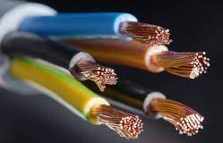 | Features  Designed for co-  location of Link 16,  TTNT, and IFF,  Rugged Compact  Design for Harsh  Environments  • Frequency  962 to 1008 MHz /  1053 to 1065 MHz /  1113 to 1215 MHz  • Insertion Loss  0.75 dB  • Rejection  -60 to -30 dBc  • Power  500 W  • VSWR  1.7:1  • Package Type  Module with  Connectors  • Dimension  6.76 x 2.32 x 2.41  inches  • Connector  N Type  • Gender  Female  • Grade  Commercial  • Note  Group Delay :- 22 ns, | Secara umum,kabel memiliki fungsi sebagai media transimisi yang berperan untuk mempercepat penyampaian Pesan. Setiap kabel memiliki spesialisasi fungsi yang berbeda-beda. Kabel tembaga sering kali digunakan sebagai penghubung ke jaringan telepon dan Eternet. Kabel koaksial sering kita gunakan pada Televisi dan Radio. Sedangkan, kabel fiber optik sering kita gunakan sebagai jalinan penghubung bawah laut (underwater lines) merupakan media transmisi antar Samudra, qube, dan video pay per view.
2. | Filters | 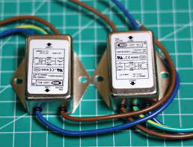 | Insert. Loss 1(dB)  Connector Type1  SMA Female  In band fluctuation  0.5 (DB)  Bandwidth 10 (MHz)  centerfrequency  400 (MHz)  Out of band suppression≥40dB  @FO±15MHz (dB) | Fungsi dari filter ini ialah menghambat atau memblokir sinyal frekuensi rendah yang telah disaring dengan dilewatkan pada sinyal frekuensi tinggi.
3. | Mixer | 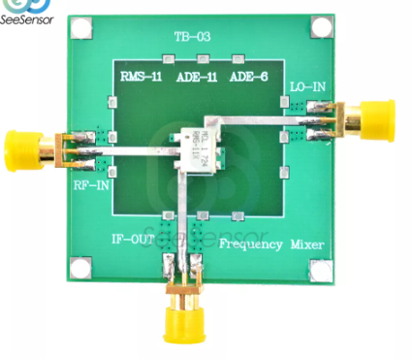 | Name: ZMDB-653H-E+ Application Type Satellite up and down converters, Defence Communication & Radar, WiGig RF Frequency 20 to 65 GHz LO Frequency: 20 to 65 GHz IF Frequency DC to 20 GHz Conversion Loss 11 to 16 dB LO/RF Isolation 45 dB LO/IF Isolation 30 dB VSWR LO 1.90:1 to 3.90:1 Impedance 50Ω Connector 1.85 mm, 1.85 mm - Female | mixer berfungsi sbg pencampur suara, suatu mixing console, apakah itu analog maupun digital, atau juga disebut soundboard / mixing desk (papan suara) yaitu suatu peralatan elektronik yang berfungsi memadukan (lebih populer dengan istilah "mixing"), pengaturan jalur (routing) dan mengubah level, serta harmonisasi dinamis dari sinyal audio. Sinyal - sinyal yang telah diubah dan diatur kemudian dikuatkan oleh penguat pengahabisan atau power amplifier.
4. | Pads | 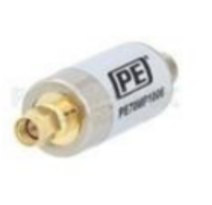 | Type  50 to 75 Ohms  • Frequency  0.009 MHz to 3 GHz  • 50 Ohm Connector  SMA  - Male  • Connector  SMA, SMA  - Male, F  Type, F Type  - Female  • 75 Ohm Connector • F Type - Female • Dimension  64.01 x 20.57 x 20.57  mm  • Package Type  Connectorized  • Attenuation  5.5 to 6.3 dB  • VSWR  1.07:1, 1.10:1  • Note  Return Loss : 23 to 30  dB, RoHS : Yes
5. | Fixtures | 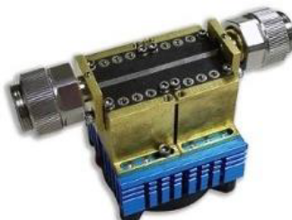 | - Frequency  0.1 to 15 GHz  - Fixture Area  950 mil  - Power Handling  25 W  - Type  Load Pull  - Cooling Type  Air, Water  - Impedance  50 Ohms  - Connectors  3.5 mm | Berfungsi untuk bertindak sebagai antarmuka elektrik dan mekanik dari sistem uji RF ke perangkat yang sedang diuji
6. | Isolators | 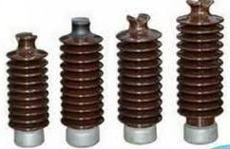 | Frequency  750 kHz to 60 MHz  - Output Waveform  HCMOS  - Supply Voltage  1.8 to 3.3 V  - Current  2.5 to 8.5 mA  - Load Capacitance  15 pF  - Duty Cycle  45 to 55 %  - Fall Time  10 nS  - Rise Time  10 nS  - Frequency Stability  ±30 to ±50 ppm  - Package Type  Surface Mount  - Dimension  2.5 x 2 x 0.9 mm  - Grade  Commercial, military, Space  - Operating Temperature  -40 to 125 Degree C  - Storage Temperature  -55 to 125 Degree C  - RoHS  Yes | Isolator berguna juga sebagai penopang beban atau pemisah antara konduktor tanpa membuat adanya arus mengalir keluar atau antara konduktor. Istilah ini juga dipergunakan untuk menamai alat yang digunakan untuk menyangga kabel transmisi listrik pada tiang listrik.
7. | Antennas | 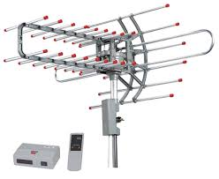 | Most antennas are designed to operate efficiently within a 10% bandwidth.  Therefore, 2.5GHz ±5% means a frequency of 2.375 to 2.625GHz, which is a 250MHz bandwidth.  For further example, at 10GHz, an antenna will operate at between 9.5 to 10.5GHz. | Fungsi antena adalah untuk mengubah sinyal listrik menjadi sinyal elektromagnetik, lalu meradiasikannya. Dan sebaliknya, antena juga dapat berfungsi untuk menerima sinyal elektromagnetik dan mengubahnya menjadi sinyal listrik.
8. | Adaptors | 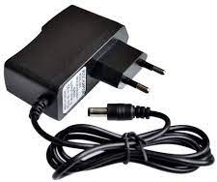 | - Output Voltage: 19V DC  - Output Current: 3.42A  - Output Power: 65W  - Input Voltage Range: 100V AC to 240V AC  - Input Frequency: 50Hz to 60Hz  - Connector:  - Inner diameter 2.5mm  - External diameter 5.5mm  - Depth 11.0mm | Berfungsi untuk mengubah tegangan listrik yang besar menjadi tegangan listrik lebih kecil, atau rangkaian untuk mengubah arus bolak-balik (arus AC) menjadi arus searah (arus DC).
9. | Variable Attenuation | 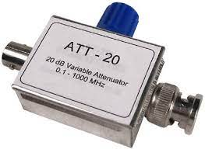 | Control Voltage: 0 to +8 Volts typical.  Operating Power: <= 0 dBm  Power Handling: +27 dBm max.  Operating Temperature: -25°C to + 80°C  Harmonic distortion is affected by input power and frequency.  Typical distortion is 50 dBc for input power less than 0.0 dBm.  Two tone intermodulation products are typically 54 dBc for input power less than 0.0 dBm.  These attenuators are bi-directional.  Either J1 or J2 can be used as input. | Sebuah attenuator variabel adalah sirkuit yang mengurangi kekuatan sinyal input baik secara terus menerus atau langkah demi langkah tanpa distorsi sinyal yang cukup besar sambil secara substansial mempertahankan kecocokan impedansi konstan.
10. | Coupler | 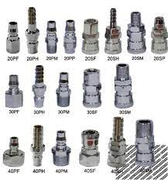 | Name: CS06 -08 -  436/11N Frequency  Range: 5.8 -6.4 GHz  Coupling: 6.0 ± 1.00  dB Coupling  Flatness: ±0.30 dB  max. Insertion Loss:  0.55 dB max.  Directivity: 18 dB  min. VSWR: 1.45:1  max. Input Power: 50  watts max. Reflected  Power: 4 watts max.  Connector Type: N | Berfungsi mendistribusikan sinyal RF pada suatu saluran menjadi dua bagian yang terpisah dan mempunyai kemampuan untuk mengarahkan sinyal dan menggabungkan sinyal.
11. | Amplifier | 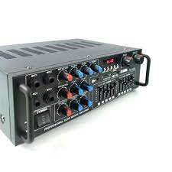 | Model: CS06  -08  -436/11N  Frequency Range:  0.01 to 50 GHz  Noise figure: 12 dB  at 50 GHz  Gain: 22 at 50 GHz  min.  VSWR: 3.01.  Isolation: 50 dB.  Bias: AC Power  Supply  included.  RF Connectors  (I/O):  2.4 mm (f) | Amplifier berguna untuk mengatur karakteristik dari audio seperti karakter bass, treble, balance, midle, volume, dan gain. Selain itu, jika di dalamnya terdapat komponen AUX (seperti yang ada di TOA), maka karakteristik suara pada suatu amplifier bisa diubah sesuai dengan apa yang kita inginkan
12. | Coaxial Cable | 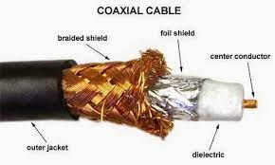 | Type: Coaxial cables can be flexible, semi-rigid, hand formable i.e they hold the space in which they have been bent. Impedance: Most cables are 50 Ohms or 75 Ohms. It is important to select the cables based on the impedance of the system or device it is being connected to. Cutoff Frequency: This is the maximum frequency up to which the cable can be used. Most cables are designed to operate up to a particular frequency beyond which the losses increase and the cable no longer operates properly. Dielectric: This the dielectric material of the cable. The dielectric material used has an impact on the cutoff frequency of the cable and the power level that the cable can support. Times Microwave Systems - PF130 RF Cable from Times Microwave System  Description:52.3 GHz Phase Stable Flexible Cable Type: Flexible Application: Airborn, Ground, Sea, Space Cut off Frequency: 52.3 GHz Propagation Velocity: 83 % Outer Conductor Material: Silver Plated Copper Strip Impedance: 50 Ohms Inner Conductor: Oxygen Free Silver Plated Copper Jacket Material: FEP | Kabel Coaxial juga merupakan media yang mampu menghubungkan antara satu perangkat keras komputer dengan perangkat lainnya, karena kabel Coaxial memiliki kecepatan yang lumayan baik sebagai transmisi data. Selain itu, kabel Coaxial juga memiliki fungsi lainnya, yakni membagi sinyal broadband atau sebuah sinyal dengan frekuensi tinggi.
13. | Oscillator | 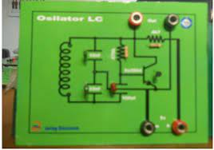 | Frequency  1MHz - 85MHz  • Output Waveform  HCMOS  • Package Type  Surface Mount  • Dimension  9 x 14 mm  • Grade  Military | Fungsi Osilator adalah sebagai pembangkit gelombang dimana keluaran yang dihasilkan tersebut dapat dibangkitkan dengan sebuah rangkaian. Selain itu fungsi dari osilator adalah ketika sebuah gelombang pembawa itu harus digeser frekuensinya ke frekuensi yang lain
14. | Modulators | 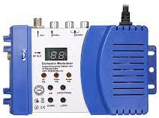 | Modulation Type  SSB  • RF Frequency  8 to 12 GHz  • Connectors  SMA, SMA  - Female  • RF Frequency  8 to 12 GHz  • LO Frequency  8 to 12 GHz  • IF Frequency  20 to 40 MHz  • Conversion Loss  6 to 9 dB  • P1dB  5 dBm (Input)  • Sideband Suppression  20 to 25 dBc  • Carrier Suppression  20 to 30 dBc  • VSWR In  1.50:1  • VSWR Out  2.50:1  • Package Type  Module with  Connectors  • Impedance  50 Ohms | Berfungsi melakukan proses modulasi, yaitu proses “menumpangkan” data pada frekuensi gelombang pembawa (carrier signal) ke sinyal informasi/pesan agar bisa dikirim ke penerima melalui media tertentu (kabel atau udara), biasanya berupa gelombang sinus. Dalam hal ini sinyal pesan disebut juga sinyal pemodulasi.
15. | Detectors | 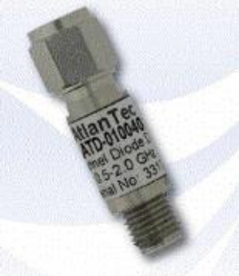 | - Type  Zero-Bias Schottky Diode  - Polarity  Negative  - Frequency  12 to 18 GHz  - Max Input Power  17 dBm  - TSS  -50 dBm  - Frequency Flatness  ±1 dB  - Voltage Sensitivity  750 mV/mW  - Video Bandwidth  2 MHz  - VSWR  2.50:1  - Impedance  50 Ohms  - Package Type  Connectorized  - Input Connector  SMA - Male  - Output Connector  SMA - Female  - Operating Temperature  -55 to 100 Degree C  Note  Optional Output Polarity : Positive (suffix "P") | Berfungsi mengubah frekuensi IF menjadi frekuensi informasi. Degan cara ini, unit detektor memisahkan antara getaran/sinyal pembawa RF dengan getaran informasi ( Audio Frequency/AF).
16. | Radar | 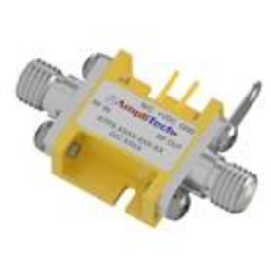 | • Type  Low Noise Amplifier  • Configuration  Module with Connector  • Industry Application  EMC, Military, Radar, Test & Measurement  • Frequency  to 18 GHz  • Gain  35 dB  • Gain Flatness  ±2.5 dB  • Noise Figure  1.3 to 1.5 dB  • Grade  Military, Commercial  • VSWR  2.5:1  • Supply Voltage  11 to 24 V  • Current Consumption  350 mA  • Transistor Technology  pHEMT  • Connectors  SMA - Female  • Operating Temperature  -40 to 70 Degree C  • Storage Temperature  -55 to 85 Degree C | Berfungsi sebagai Penguat Kebisingan Rendah yang beroperasi dari 1 hingga 18 GHz.
17. | Receivers | 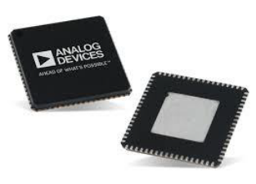 | Frequency: 10 to 40 GHz Channel: 4 Channel Gain: 21 to 41 dB. Noise figure: 9 to 11 dB. P1dB: -36 to -20 dBm. IP3: -25 to -11 dBm Supply Voltage: 1.6 to 2 V. Current: 3 to 364 mA (Analog) / 25 uA (Digital) Return loss: -11 dB | Receiver merupakan sebuah perangkat untuk menangkap sinyal dari transmitter, dimana outputnya berupa data yang bernilai sama dengan data – data yang dipancarkan oleh transmitter.
18. | Circulators | 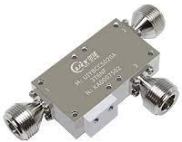 | - Type  Coaxial Circulator  - Application  Commercial  - Application Type  Ku Band, X Band  - Frequency  8 to 14 GHz  - Average Power Forward  100 W  - Average Power Reverse  10 W  - Insertion Loss  0.75 dB  - Isolation  15 dB  - VSWR  1.50:1  - Connector  SMA, SMA - Female, SMA - Male  - Grade  Commercial  - Operating Temperature  0 to 65 Degree C  - Dimension  1.05 x 0.56 x 0.5 Inches | mengontrol arah putaran beberapa tepi gelombang elektromagnetik untuk ditransmisikan
19. | Waveguide | 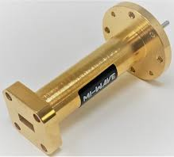 | • Type  Low Noise Amplifier  • Configuration  Waveguide  • Application  Point-to-Point  • Standards Supported  WiGig  • Industry Application  Radar  • Frequency  50 to 66 GHz  • Small Signal Gain  29 to 30 dB  • Noise Figure  5.2 to 6 dB  • Output Power  10 dBm  • Output Power  0,01 W  • P1dB  10 dBm  • P1dB  0,01 W  • Input Power  -17 dBm  • Input Return Loss  7 dB  • Output Return Loss  9 dB  • Supply Voltage  6 V  • Current Consumption  325 mA  • Dimensions  1.31”L X 1.34”W x 0.97”H  • Interface  UG-385/U flanges  • Waveguide  WR-15 | Waveguide memiliki fungsi menghantarkan gelombang elektromagnetik dengan frekuensi 300 MHz - 300 GHz dan mampu mengarahkan gelombang pada arah tertentu. Waveguide juga dapat dimanfaatkan sebagai filter

